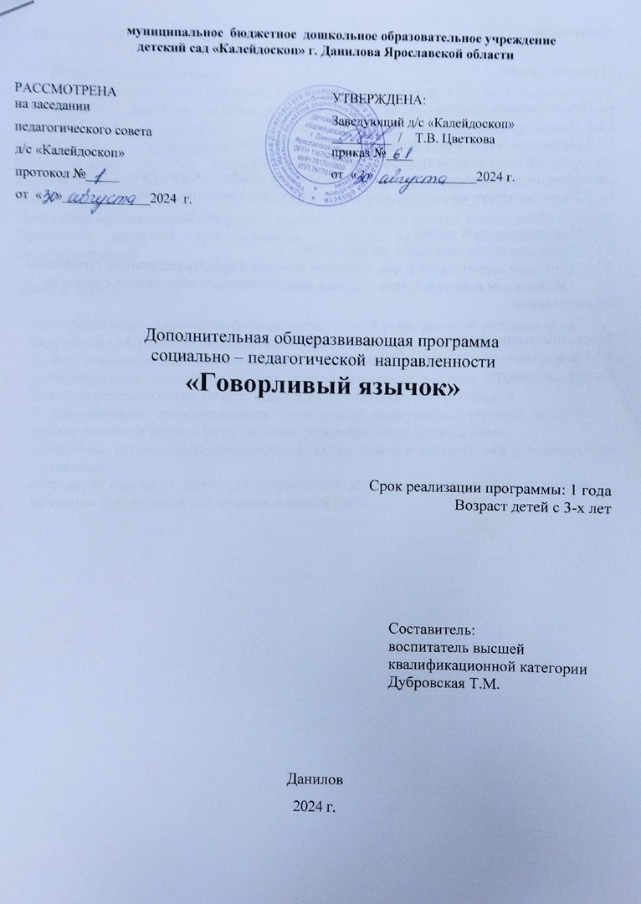

**Содержание**

|  |  |
| --- | --- |
| 1.Целевой раздел  1.1.Пояснительная записка  1.1.1.Цели и задачи  1.1.2 Принципы и подходы к формированию программы  1.1.3 Планируемые результаты реализации программы  1.1.4 Мониторинг освоения детьми дополнительной общеразвивающей программы  1.1.5.Характеристика возрастных особенностей речевого развития детей 3-х лет  2. Содержательный раздел  2.1. Описание образовательной деятельности  2.2. Описание вариативных форм, способов, методов и средств реализации программы  2.3. Особенности взаимодействия педагога дополнительного образования с семьями  воспитанников  3.Организационный раздел  3.1.Материально-техническое обеспечение  Список литературы | 3 |
| 3 |
| 4  5  6 |
| 23 |
| 24 |
| 33 |
| 34 |
| 35 |
| 35 |
| 37 |

* 1. **Целевой раздел**

**Пояснительная записка.**

Программа «Развитие звуковой культуры речи у детей 3 –х лет» разработана в соответствии с Законом Российской Федерации «Об образовании» №273 – ФЗ от 21.12.2012 года; «Санитарно – эпидемиологическими требованиями к устройству, содержанию и организации режима работы в дошкольных организациях» (постановление Главного государственного санитарного врача РФ от 15.05.13) Постановление ГДФСРФ от 12.07.2001 N1794 IIIГ ДО Федеральном законе "О дополнительном образовании"; Конвенция о правах ребенка от 13.12.1989.

Программа предназначена для работы с детьми 3 – х лет в течение одного учебного года. Программа включает три основных раздела: целевой, содержательный и организационный.

**Цели и задачи**

Цель реализации программы–формирование устной речи, навыков речевого общения с окружающими, развитие звуковой культуры речи ребенка 3 –х лет.

Задачи дополнительной образовательной программы:

1. Формирование умения правильно произносить звуки и слова родного языка. Развитие речевого слуха, речевого дыхания, артикуляционного аппарата.
2. Формирование выразительности речи–умение пользоваться высотой и силой голоса, темпом и ритмом речи, паузами, разнообразными интонациями.
3. Освоение детьми коммуникативной функции языка в соответствии с возрастными нормами.
4. Развитие основных движений (упражнения для рук, ног, туловища) и мелкой моторики (упражнения для пальцев и кистей рук).
   * 1. **Принципы и подходы к формированию программы.**

Теоретической и методологической основой программы являются: положение Л.С. Выготского о ведущей роли обучения и воспитания в психическом развитии ребенка.

При построении программы учитывались следующие **принципы**:

1. принцип гуманно-личностного отношения к ребѐнку, что позволяет обеспечить формирование базовых основ культуры личностиребѐнка, всестороннее развитие их интеллектуально-волевых качеств, даѐт возможность сформировать у детей все психические процессы и такие интегративные качества, как любознательность, активность, эмоциональная отзывчивость;
2. принцип развивающего подхода (основывается на идее Л. С. Выготского о «зоне ближайшего развития»), заключающийся в том, что обучение должно вести за собой развитие ребѐнка;
3. принцип научной обоснованности и практической применимости - содержание программы должно соответствовать основным положениям возрастной психологии и дошкольной педагогики, при этом иметь возможность реализации в практике дошкольного образования;
4. принцип интеграции образовательных областей в соответствии с возрастными возможностями и особенностями воспитанников.
5. комплексно-тематической принцип построения образовательной работы;
6. принцип полифункционального подхода, предусматривающий одновременное решение нескольких коррекционных задач в структуре одного занятия;
7. принцип сознательности и активности детей, означающий, что педагог должен предусматривать в своей работе приёмы активизации познавательных способностей детей. Перед ребѐнком необходимо ставить познавательные задачи, в решении которых он опирается на собственный опыт. Этот принцип способствует более интенсивному психическому развитию дошкольников и предусматривает понимание ребѐнком материала и успешное применение его в практической деятельности в дальнейшем;
8. принцип доступности и индивидуализации, предусматривающий учѐт возрастных, физиологических особенностей.

Действие этого принципа строится на преемственности двигательных, речевых заданий;

1. принцип коммуникативности – обучение организуется в естественных для общения условиях или максимально приближенных к ним. Реализация принципа коммуникативности заключается в уподоблении процесса обучения процессу реальной коммуникации. Этот принцип предполагает использование на занятиях ситуаций реального общения,

организацию активной творческой деятельности, применение коллективных форм работы, внимание к проблемным ситуациям и творческим видам занятий, предусматривающим вовлечение детей в общую деятельность, результатом которой является коммуникация.

**Методологические подходы к формированию программы:**

* + культурно-историческая концепция Л. С. Выготского, рассматривающая психическое развитие человека в культурно- историческом контексте ее жизнедеятельности. Обучение в контексте данной методологической основы рассматривается как главный источник развития. Развитие ребенка зависит от культурного содержания среды, причем среда выступает не как внешняя обстановка, не просто как условие жизни ребенка, а как источник его развития;
  + деятельностный подход (А.Н.Леонтьев, Д.Б.Эльконин, А.В.Запорожец, В.В.Давыдов) рассматривает образовательную деятельность как сотрудничество педагога и ребенка, что способствует развитию активной личности ребенка. Суть образования с точки зрения деятельностного подхода заключается в том, что в центре внимания стоит не просто деятельность, а совместная деятельность детей и взрослых по реализации вместе выработанных целей и задач. Деятельность как движущая сила психического развития. В каждом возрасте существует своя ведущая деятельность, внутри которой возникают новые виды деятельности, развиваются (перестраиваются) психические процессы и возникают личностные новообразования.
  + личностный подход (Л.С.Выготский, А.Н.Леонтьев, Л.И.Божович, Д.Б.Эльконин, А.В.Запорожец) предполагает создание условий для полноценного проявления и соответственно развития личностных функций субъектов образовательного процесса. Все поведение ребенка определяется непосредственными и широкими социальными мотивами поведения и деятельности. В дошкольном возрасте социальные мотивы поведения развиты еще слабо, а потому в этот возрастной период деятельность мотивируется в основном непосредственными мотивами. Исходя из этого, предлагаемая ребенку деятельность должна быть для него осмысленной, только в этом случае она будет оказывать на него развивающее воздействие.

**Планируемые результаты:**

К концу года ребенок правильно произносит следующие звуки изолированно, в словах и фразовой речи: А, О, У, Ы, И, М, Б,П,Т, Д,Н,К,Г, Х,Ф,В,Л,С,З,Ц. Умеет произвольно регулировать темп речи, силу голоса, речевое дыхание. Говорить согласно нормам литературного языка. Умеет пользоваться высотой и силой голоса, темпом и ритмом речи, паузами, разнообразными интонациями. Понимает термины «слово». «звук» при выполнении словесных упражнений. Рисует вертикальные, горизонтальные, округлые линии, закрашивает контуры предметов. Управляет пальцами при выполнении упражнений.

**Мониторинг освоения детьми дополнительной общеразвивающей программы**

|  |  |  |  |  |  |
| --- | --- | --- | --- | --- | --- |
| **№** | **Показатель** | **Методы и**  **приѐмы** | **Форма**  **проведения** | **Содержание** | **Критерии оценки** |
| 1. | Понимает значение обобщающих слов (игрушки, одежда, посуда, овощи, фрукты) | Дидактическая игра | Индивидуальная, подгрупповая | Предметные картинки с изображением посуды, одежды, игрушек, овощи, фрукты Дидактическая игра «Назови предмет» (игрушки, одежду, посуду, овощи, фрукты) | **2балла**−понимаетзначение обобщающих слов  **1балл**–не всегда понимает значение обобщающих слов  **0баллов**–не понимает значение обобщающих слов |
| 2. | Называет части предметов | Диагностическое задание | Индивидуальная, подгрупповая | Педагог показывает части тела на кукле, части машины, ребенок называет (нос, глаза, ухо, рот, рука, нога; кабина, колеса, кузов) | **2балла**–называет все части предметов  **1балл**–допускает2–3ошибки  **0 баллов** – допускает большое количество ошибок или не называет части предметов |
| 3. | Подбирает действия к предмету | Диагностическое задание | Индивидуальная, подгрупповая | Педагог демонстрирует картинки и просит определить, что делает мальчик | **2балла**–называет все действия  **1балл**–допускает2–3ошибки  **0баллов**–затрудняется в назывании действий |
| 4. | Подбирает признаки к предмету | Игровое упражнение | Индивидуальная, подгрупповая | Игра с мячом. Педагог предлагает ребенку закончить фразу:  Лук горький, а конфета…. Конфета сладкая, а лимон…. Зайчик маленький, а медведь… Корова большая, а мышонок… | **2балла**–называет все признаки  **1балл**–допускает1–2ошибки  **0баллов**–затрудняется в назывании признаков |
| 5. | Употребляет в речи существительные единственного и  Множественного числа | Диагностическое задание | Индивидуальная, подгрупповая | Предметные картинки (стол- столы; кукла-куклы; кошка- кошки; дом-дома), ребенку  предлагается назвать, что изображено на картинках | **2балла**–самостоятельно и верно выполняет все задания  **1балл**–требуется уточняющий вопрос, допускает 1 – 2 ошибки  **0баллов**–допускает большое  количество ошибок |

|  |  |  |  |  |  |
| --- | --- | --- | --- | --- | --- |
| 6. | Согласовывает прилагательные и существительные в роде, числе. | Диагностическое задание | Индивидуальная фронтальная | Предметные картинки(по цвету, форме)  Ребенку предлагается назвать, какой предмет изображен на картинке (синяя машинка, желтый кубик, зеленый флажок, круглый шарик, квадратная подушка) | **2 балла** – согласовывает верно прилагательные и существительные в роде, числе  **1балл**–допускает2–3ошибки  **0баллов**–испытывает трудности при согласовании прилагательных и существительных в роде, числе |
| 7. | Составляет предложение по картинке | Диагностическое задание | Индивидуальная | Сюжетные картинки Ребенку предлагается рассмотреть картинки и рассказать, кто что делает? (Что делает мальчик?) | **2балла**–составляет распространенное предложение с соблюдением лексико- грамматических норм  **1 балл** – составляет простое предложение, требуется помощь педагога, могут наблюдаться единичные аграмматизмы  **0 баллов** – затрудняется при составлении предложений, нарушена структура предложения, аграмматизмы |
| 8. | Пересказывает сказкус опорой на наглядность | Диагностическое задание | Подгрупповая | Сюжетные картинки по сказке  «КурочкаРяба» | **2балла**-пересказывает,соблюдая последовательность  **1балл**-пересказываетспомощью педагога  **0баллов**-затрудняетсявпересказе |
| 9. | Правильно произносит звуки речи | Дидактическое задание | Индивидуальная, | Предметные картинки Задание: последовательный показ картинок-предложить  ребенку назвать, что на них изображено | **2балла**-чистопроизноситвсезвуки **1 балл** – допускается нарушение сонорных и шипящих звуков  **0баллов**–нарушено произношение более двух групп звуков |

**Назови (п.1)**

|  |  |  |
| --- | --- | --- |
| http://images.clipartpanda.com/dress-clipart-241288-Light-Blue-Dress-with-a-pink-bow-and-belt-color-png.png | http://weclipart.com/gimg/E9723ACAADBE6BBE/1418358989.png | http://razvitierebenka.info/wp-content/gallery/kartochki-frukty-ovoshhi-yagody/%D0%BB%D1%83%D0%BA.png |
| http://pics.clipartpng.com/idownload-image.php?file=Red_Kettle_PNG_Clipart-698.png | http://wikiclipart.com/wp-content/uploads/2016/09/clip-art-apple-free-clipart.png | http://img-fotki.yandex.ru/get/6/162900140.1/0_9a4d7_5552c822_XL |
| http://tku.evolenta.ru/upload/iblock/010/8.jpg | http://www.kinderhelper.com/images/shorts.gif | http://www.clipartbest.com/cliparts/9cp/bBe/9cpbBeKoi.png |
| http://clipart-library.com/data_images/338052.png | http://agro-krona.ru/wp-content/uploads/2014/11/eda-klipart-25.jpg | http://minecraftonly.ru/uploads/posts/2014-07/1406240239_mork18.png |

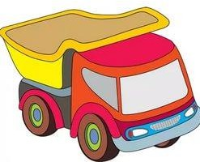**Что делает мальчик? (п.3)**

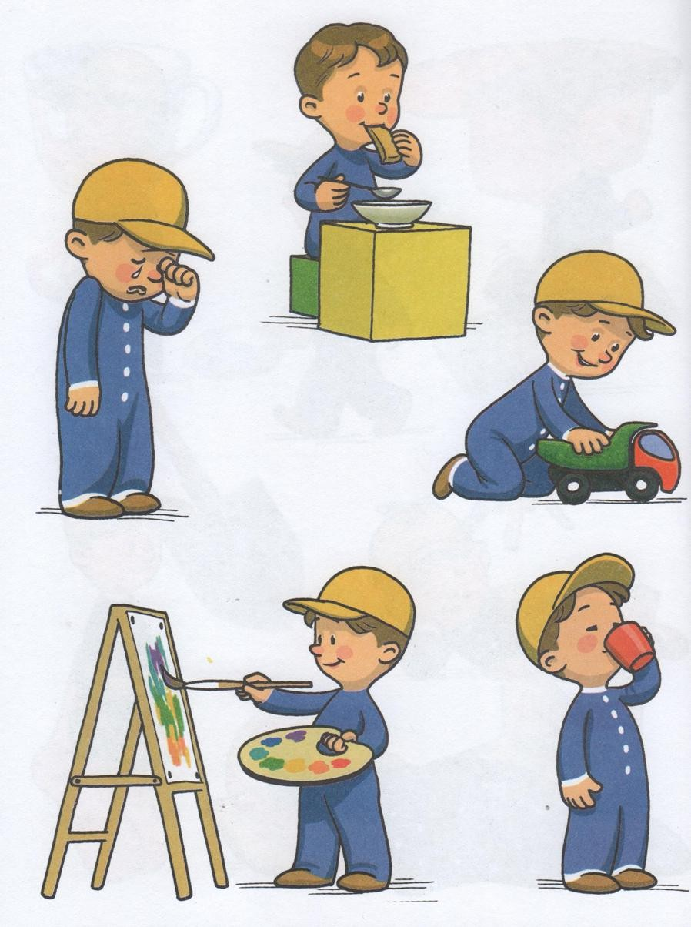

**Назови картинки (п5)**

|  |  |
| --- | --- |
|  |  |
|  |  |
| https://ds03.infourok.ru/uploads/ex/0972/00006b19-597062fa/hello_html_16069406.png |  |

|  |  |
| --- | --- |
| http://cs10179.vk.me/u67607081/130945047/x_94343323.jpg |  |

**Какой предмет? (п.6)**

|  |  |
| --- | --- |
| http://www.dsksport.ru/wa-data/public/shop/products/26/09/926/images/443/443.970.jpg | http://www.clker.com/cliparts/y/0/B/5/J/Q/yellow-flag-hi.png |
| http://images.clipartpanda.com/sterling-clipart-word-car.jpg | https://fs00.infourok.ru/images/doc/243/238367/7/hello_html_m34cd1faf.png |

|  |  |
| --- | --- |
| http://img0.liveinternet.ru/images/attach/c/10/110/150/110150174_007aa.png | http://kak-do-ma.ru/img-q5y5x5n4g4041456w4t4q2k5t5n5m484r4y5c4r474n4o5n444i4m4/foto/bambini/giocattoli/giocattoli_236.jpg |

**Кто что делает? (п7)**

|  |  |
| --- | --- |
|  |  |
|  |  |

|  |  |
| --- | --- |
|  |  |

**Расскажи сказку (п.8)**

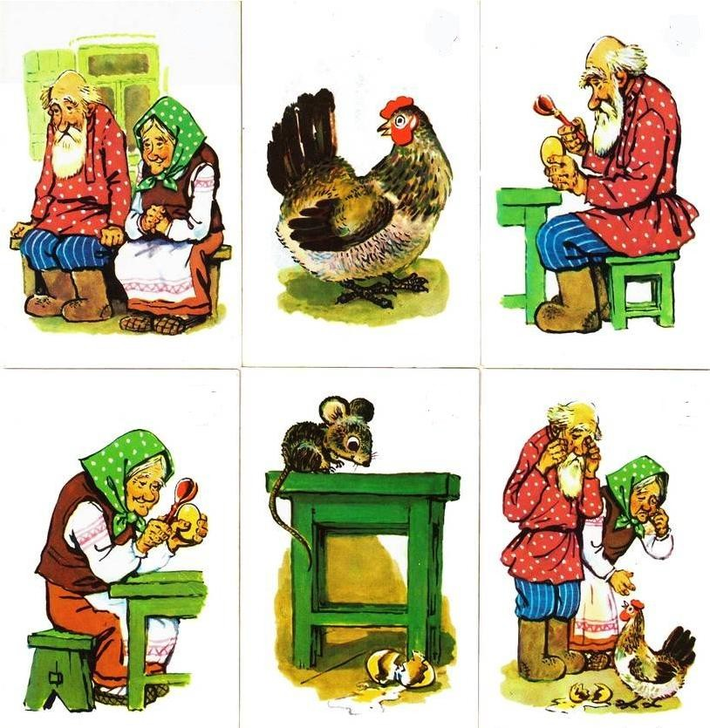

**Сводная таблица результатов мониторинга речевого развития**

**Дата**

|  |  |  |  |  |  |  |  |  |  |  |  |  |  |  |  |  |  |  |  |  |  |  |  |  |  |  |  |
| --- | --- | --- | --- | --- | --- | --- | --- | --- | --- | --- | --- | --- | --- | --- | --- | --- | --- | --- | --- | --- | --- | --- | --- | --- | --- | --- | --- |
| **ФИ**  **ребенка**  **№пункта** |  |  |  |  |  |  |  |  |  |  |  |  |  |  |  |  |  |  |  |  |  |  |  |  |  |  |  |
|  |  |  |  |  |  |  |  |  |  |  |  |  |  |  |  |  |  |  |  |  |  |  |  |  |  |  |
| **1** |  |  |  |  |  |  |  |  |  |  |  |  |  |  |  |  |  |  |  |  |  |  |  |  |  |  |  |
| **2** |  |  |  |  |  |  |  |  |  |  |  |  |  |  |  |  |  |  |  |  |  |  |  |  |  |  |  |
| **3** |  |  |  |  |  |  |  |  |  |  |  |  |  |  |  |  |  |  |  |  |  |  |  |  |  |  |  |
| **4** |  |  |  |  |  |  |  |  |  |  |  |  |  |  |  |  |  |  |  |  |  |  |  |  |  |  |  |
| **5** |  |  |  |  |  |  |  |  |  |  |  |  |  |  |  |  |  |  |  |  |  |  |  |  |  |  |  |
| **6** |  |  |  |  |  |  |  |  |  |  |  |  |  |  |  |  |  |  |  |  |  |  |  |  |  |  |  |
| **7** |  |  |  |  |  |  |  |  |  |  |  |  |  |  |  |  |  |  |  |  |  |  |  |  |  |  |  |

|  |  |  |  |  |  |  |  |  |  |  |  |  |  |  |  |  |  |  |  |  |  |  |  |  |  |  |  |
| --- | --- | --- | --- | --- | --- | --- | --- | --- | --- | --- | --- | --- | --- | --- | --- | --- | --- | --- | --- | --- | --- | --- | --- | --- | --- | --- | --- |
| **8** |  |  |  |  |  |  |  |  |  |  |  |  |  |  |  |  |  |  |  |  |  |  |  |  |  |  |  |
| **9** |  |  |  |  |  |  |  |  |  |  |  |  |  |  |  |  |  |  |  |  |  |  |  |  |  |  |  |
| **Сумма баллов** |  |  |  |  |  |  |  |  |  |  |  |  |  |  |  |  |  |  |  |  |  |  |  |  |  |  |  |
| **Итоговый уровень** |  |  |  |  |  |  |  |  |  |  |  |  |  |  |  |  |  |  |  |  |  |  |  |  |  |  |  |

* 1. **Описание вариативных форм, способов, методов и средств реализации программы**

Конкретное содержание образовательных областей может реализовываться в различных видах деятельности. Для детей дошкольного возраста основными видами деятельности являются:

* игровая;
* коммуникативная;
* познавательно-исследовательская (исследования объектов окружающего мира и экспериментирования с ним);
* восприятие художественной литературы;
* самообслуживание;
* конструирование из разного материала, включая конструкторы, модули, бумагу, природный и иной материал;
* изобразительная (рисование, лепка, аппликация);
* музыкальная (восприятие и понимание смысла музыкальных произведений, пение, музыкально-ритмическиедвижения, игры на инструментах);
* двигательная (овладение основными движениями)форма активности ребенка.

**Характеристика возрастных особенностей речевого развития детей 3-х лет.**

Особенности звукопроизношения у детей 3-х лет.

1. *Согласные произносятся смягченно* («зюк»-«жук»,«сярик»-«шарик»).
2. *Свистящие звуки «С»,«З»,«Ц»произносятся недостаточно четко, часто непроизносятся* («абака»-собака),

*заменяются*: «С-Ф» («фолнце»-солнце),«З–В» («ваяц»-заяц),«Ц–Ф»(«фапля»-цапля),«С–Т»(«тобака»-собака),

«З–Д»(«донт»-зонт),«Ц–Т»(«тветок»- цветок).

1. *Шипящие звуки «Ш», «Ж», «Ч», «Щ», произносятся недостаточно четко,часто заменяются свистящими «Ш – С – Ф»*(«сапка», «фапка» - шапка; «коска», «кофка» - кошка), «Ж – З – В»(«зук», «вук» - жук),«Ч – ТЬ – Ц» («оцки», «отьки» - очки), «Щ – СЬ – ТЬ» («сетка», «тетка» - щетка).
2. *Звуки «Л»,«Р»пропускаются или заменяются на другие*(«лямпа»,«ямпа»-лампа,«ыба»,«лыба»-рыба).

Особенности слово произношения у детей 3-х лет.

1. *Сокращение* («тул» - стул, «весипед» - велосипед). 2*.Перестановки* («шапля»-шляпа,«корвик»-коврик).
2. *Уподобление одного звука другим*(«бабака»-собака).
3. *Слияние* («Мафеда»вместо «Мария Федоровна»).
4. *Добавление звуков*(«реблята»-ребята).

С учетом этих особенностей и строится работа с детьми 3-х лет по развитию звуковой культуры речи с тем, чтобы эти особенности устранить, если они имеются, а если их нет, подготовить ребенка к следующему этапу – развитию фонематического слуха.

В содержательном разделе программы указаны целевые ориентиры, которые представляют собой социально – нормативные возрастные характеристики возможных достижений ребенка.

1. **Содержательный раздел.**
   1. **Описание образовательной деятельности**

Для детей 3-х лет предусмотрены 32 занятия с режимом проведения 1занятие в неделю с октября по май включительно, длительность каждого занятия 15 минут.

Цель: Формирование устной речи и навыков речевого общения с окружающими. Задачи:

* + 1. Развитие звуковой культуры речи. Формировать правильное и четкое произношение гласных звуков «А»,«О»,«У»,

«Ы», «Э», «И» изолированно, в словах и во фразовой речи. Формировать правильное и четкое произношение согласных звуков «М», «Б», «П», «Т», «Д», «Н», «К», «Г», «Х», «Ф», «В», «Л», «С», «З», «Ц» изолированно, в словах и во фразовой речи. Готовить артикуляционный аппарат к произношению шипящих звуков. Способствовать развитию интонационной стороны речи: умения произвольно регулировать темп речи, силу голоса, речевое дыхание.

Формироватьумениеговоритьсогласнонормамлитературногопроизношения. Формировать выразительность речи: умение пользоваться паузами, разнообразными интонациями. Знакомить с терминами «звук», «слово».

* + 1. Развитие графических навыков. Рисование вертикальных игр и зонтальных линий. Рисование округлых линий. Закрашивание контура предметов.
    2. Развитие основных движений (упражнения для рук, ног, туловища) и мелкой моторики (упражнения для пальцев и кистей рук).

**Содержание образовательной деятельности**

|  |  |  |  |  |  |
| --- | --- | --- | --- | --- | --- |
| № | Тема | Месяц | Форма занятия | Цель | Примечания |
| 1. | Звук «А»,рисование дорожек, заучивание потешки. | 1неделя октябрь | Игровое упражнение Образовательна я ситуация Ситуация  общения | Вырабатывать четкую и правильную артикуляцию при произношении звука  «А» | Упражнять детей в произношении звука «А» в звукоподражаниях, в словах и во фразовой речи.  Совершенствовать речевое дыхание. Способствовать развитию  Графических навыков. |
| 2. | Звук«У»,игры  «Узнай, какой игрушки не стало», "Поезд и птицы". | 2неделя октябрь | Речевые игры | Вырабатывать четкую и правильную артикуляцию при произношении звука  «У» | Упражнять детей в произношении звука «У» в звукоподражаниях, в словах и во фразовой речи. С целью развития силы голоса учить пользоваться громким и тихим голосом. Развитие зрительного внимания в игре «Узнай, какой игрушки не стало».  Речевая игра "Поезд и птицы". |
| 3. | Звук«О»,рисование дождика из тучки. | 3неделя октябрь | Отгадывание загадок с заданным звуком. | Вырабатывать четкую и правильную артикуляцию при произношении звука  «О» | Упражнять детей в произношении звука «О» в звукоподражаниях, в словах и во фразовой речи. Учить отгадывать загадки, выделяя характерные особенности предмета. Рисование вертикальных линий, контроль положения карандаша в  руке. |
| 4. | Звуки«А»,«О»,«У»  (закрепление), | 4 неделя  октябрь | Игровое  упражнение | Формировать интерес  к речевой | Упражнять детей в произношении  звуков«А»,"О","У"в |

|  |  |  |  |  |  |
| --- | --- | --- | --- | --- | --- |
|  | Развитие моторики. |  | "Кто как кричит" | деятельности, самостоятельность,  инициативу в решении познавательных задач. | звукоподражаниях, в словах и во фразовой речи.  Игровое упражнение"Кто как кричит". |
| 5. | Звук «Ы», заучивание стихотворения | 1неделя ноябрь | Игровое упражнение  «Кто что любит есть» | Вырабатывать четкую и правильную артикуляцию при произношении звука  «Ы». | Упражнять детей в произношении звука «Ы» в звукоподражаниях, в словах и во фразовой речи.  Учить читать стихотворение не спеша, четко выговаривая каждое слово. Игровое упражнение"Кто что  Любит есть». |
| 6. | Звук «Э», отгадывание загадок с заданным звуком. | 2неделя ноябрь | Отгадывание загадок | Вырабатывать четкую и правильную артикуляцию при произношении звука  «Э» | Упражнять детей в произношении звука «Э» в звукоподражаниях, в словах и во фразовой речи. Учить отгадывать загадки, выделяя  Характерные особенности предмета. |
| 7. | Звук «И», рисование зернышек. | 3неделя ноябрь | Речевые игры | Вырабатывать четкую и правильную артикуляцию при произношении звука  «И» | Упражнять детей в произношении звука «И» в звукоподражаниях, в словах и во фразовой речи.  Штриховка, контроль положения карандаша в руке, осанки. Речевая  игра"Подскажи словечко" |
| 8. | Звуки«Ы»,«И»,  «Э»(закрепление), повторение стихотворений | 4неделя ноябрь | Словесные игры | Формировать интерес к речевой деятельности, самостоятельность, инициативуврешении познавательныхзадач. | Упражнять детей в произношении звуков «Ы»,"И", "Э" в звукоподражаниях, в словах и во фразовой речи.  Развивать активную речь детей, умение отвечать на вопросы.  Словесная игра"Покажи и назови". |

|  |  |  |  |  |  |
| --- | --- | --- | --- | --- | --- |
| 9. | Звуки«М–МЬ», заучивание стихотворения | 1неделя декабрь | Игровое упражнение "Кто как мычит" | Вырабатывать четкую и правильную артикуляцию при произношении звуков  «М-МЬ» | Упражнять детей в произношении звуков «М-МЬ»в звукоподражаниях, в словах и во фразовой речи. Игровое упражнение "Кто как мычит".  Заучивание стихотворения |
| 10. | Звуки «Н – НЬ», рисование ниточек к шарикам. | 2неделя декабрь | Рассматривание и беседа по картинке. | Вырабатывать четкую и правильную артикуляцию при произношении звуков  «Н-НЬ» | Упражнять детей в произношении звуков«Н-НЬ»,в звукоподражаниях, в словах и во фразовой речи.  Способствовать развитию графических навыков. |
| 11. | Звуки «Б–БЬ», заучивание потешки. | 3неделя декабрь | Игровое упражнение "Зайка" | Вырабатывать четкую и правильную артикуляцию при произношении звуков  «Б-БЬ» | Упражнять детей в произношении звуков «Б-БЬ»в звукоподражаниях, в словах и во фразовой речи.  Заучивание потешки. Игровое упражнение "Зайка". |
| 12. | Звуки «П – ПЬ», рисование колес к вагончикам. | 4неделя декабрь | Дыхательная гимнастика , отгадывание загадок | Вырабатывать четкую и правильную артикуляцию при произношении звуков  «П-ПЬ» | Упражнять детей в произношении звуков «П-ПЬ»в звукоподражаниях, в словах и во фразовой речи.  Способствовать развитию графических навыков. Дыхательная гимнастика "Снежинка". |
| 13. | Звуки«Б–БЬ»,«П –  ПЬ»(закрепление). Игра на развитие зрительного внимания «Кто внимательнее?» (найди отличия). | 2неделя январь | Играна развитие зрительного внимания «Кто внимательнее?» (найди отличия). | Вырабатывать четкую и правильную артикуляцию при произношении звуков  «Б–БЬ»,«П–ПЬ». | Упражнять детей в произношении звуков «Б – БЬ», «П – ПЬ»в звукоподражаниях, в словах и во фразовой речи.  Способствовать развитию зрительного внимания.  Игра на развитие зрительного  внимания«Кто внимательнее?» |

|  |  |  |  |  |  |
| --- | --- | --- | --- | --- | --- |
|  |  |  |  |  | (найди отличия). |
| 14. | Звуки«Д–ДЬ», заучивание стихотворения | 3неделя январь | Речевы еигры | Вырабатывать четкую и правильную артикуляцию при произношении звуков  «Д-ДЬ» | Упражнять детей в произношении звуков«Д-ДЬ»в звукоподражаниях, в словах и во фразовой речи.  Развивать поэтический слух,умение подбирать слова, подходящие по смыслу. Речевая игра «Подскажи словечко» |
| 15. | Звуки«Т–ТЬ», заучивание стихотворения | 4неделя январь | Игровое упражнение"У кого кто" | Вырабатывать четкую и правильную артикуляцию при произношении звуков  «Т-ТЬ» | Упражнять детей в произношении звуков«Т-ТЬ»в звукоподражаниях, в словах и во фразовой речи.  Развивать активную речь детей, умение отвечать на вопросы строчками из стихотворения.  Игровое упражнение" У кого кто?" |
| 16. | Звуки«Д–ДЬ»,  «Т–ТЬ»,  настольно - печатная дидактическая игра | 1неделя февраль | Настольно - печатная дидактическая игра . | Вырабатывать четкую и правильную артикуляцию при произношении звуков  «Д-ДЬ»,«Т-ТЬ». | Упражнять детей в произношении звуков «Д-ДЬ», «Т-ТЬ»в звукоподражаниях, в словах и во фразовой речи.  Развитие логического мышления, понимания обобщающих слов.  Настольно-печатная дидактическая игра "Назови предмет" |
| 17. | Звук«Г»,  Игра «Кто внимательный?» | 2неделя февраль | Дидактическая игра | Вырабатывать четкую и правильную артикуляцию при произношении звука  «Г» | Упражнять детей в произношении звука «Г» в звукоподражаниях, в словах и во фразовой речи.  Способствовать развитию зрительного внимания. Игра«Кто внимательный?» |

|  |  |  |  |  |  |
| --- | --- | --- | --- | --- | --- |
| 18. | Звук «К», заучивание стихотворения | 3неделя февраль | Игровое упражнение "Кто как кричит" | Вырабатывать четкую и правильную артикуляцию при произношении звука  «К» | Упражнять детей в произношении звука «К» в звукоподражаниях, в словах и во фразовой речи.  Способствовать развитию произвольной памяти. Игровое  Упражнение "Кто как кричит?" |
| 19. | Звуки«К»,«Г» (закрепление). | 4неделя февраль | Игровое упражнение "Найди отличия" | Вырабатывать четкую и правильную артикуляцию при произношении звуков  «Г»,«К». | Упражнять детей в произношении звуков «Г», «К»в звукоподражаниях, в словах и во фразовой речи.  Развитие зрительного внимания Упражнение "Найди отличия" |
| 20. | Звуки «В – ВЬ», рисование ручек к ведеркам. | 1неделя март | Проблемная ситуация | Вырабатывать четкую и правильную артикуляцию при произношении звуков  «В-ВЬ» | Упражнять детей в произношении звуков«В-ВЬ» в звукоподражаниях, в словах и во фразовой речи.  Способствовать развитию графических навыков. |
| 21. | Звуки«Ф–ФЬ», Игровое упражнение "Закончи предложение" | 2неделя март | Игровое упражнение "Закончи предложение" | Вырабатывать четкую и правильную артикуляцию при произношении звуков  «Ф-ФЬ» | Упражнять детей в произношении звуков «Ф-ФЬ» в звукоподражаниях, в словах и во фразовой речи. Учить внимательно слушать предложение и заканчивать его самостоятельно, называя слово, подходящее по  смыслу |
| 22. | Звуки«В–ВЬ»,«Ф – ФЬ»  (закрепление). | 3неделя март | Отгадывание загадок | Вырабатывать четкую и правильную артикуляцию при  Произношении звуков | Упражнять детей в произношении звуков «В-ВЬ», «Ф-ФЬ»в звукоподражаниях, в словах и во  Фразовой речи. |

|  |  |  |  |  |  |
| --- | --- | --- | --- | --- | --- |
|  |  |  |  | «В-ВЬ»,«Ф-ФЬ». | Учить понимать поэтические  Сравнения ,лежащие в основе загадки. |
| 23. | Звук«Х», | 4неделя март | Игровые упражнения на развитие  речевого дыхания | Вырабатывать четкую и правильную артикуляцию при произношении звука  «Х» | Упражнять детей в произношении звука«Х» изолированно, в словах и во фразовой речи.  Развивать речевое дыхание. Игровое упражнение "Погреем руки" |
| 24. | Звуки«Л–ЛЬ», рисование клубочков для котят. | 1неделя апрель | Сенсорные упражнения- игры | Вырабатывать четкую и правильную артикуляцию при произношении звуков  «Л-ЛЬ» | Упражнять детей в произношении звуков «Л-ЛЬ» изолированно, в словах и во фразовой речи.  Сенсорное упражнение-игра "Мягкие лапки" Способствовать развитию графических навыков. |
| 25. | Звуки «С – СЬ», Подвижная игра с речевым сопровождением "Вот сидит лохматый пес" | 2неделя апрель | Игровое артикуляционн ое упражнение, подвижные игры с речевым сопровождение м | Вырабатывать четкую и правильную артикуляцию при произношении звуков  «С-СЬ» | Упражнять детей в произношении звуков «С-СЬ» изолированно, в словах и во фразовой речи .Развивать активную речь, волевые качества.  Подвижная игра с речевым сопровождением "Вот сидит лохматый пес". Игровое артикуляционное упражнения  «Песенка насоса». |
| 26. | Звуки «З – ЗЬ», рисование ручек к корзинкам. | 3неделя апрель | Игровые артикуляционн ые упражнения | Вырабатывать четкую и правильную артикуляцию при произношении звуков  «З-ЗЬ» | Упражнять детей в произношении звуков«З-ЗЬ»в звукоподражаниях, в словах и во фразовой речи. Игровое артикуляционное упражнение "Как  поют комарики?" |

|  |  |  |  |  |  |
| --- | --- | --- | --- | --- | --- |
|  |  |  |  |  | Способствовать развитию  Графических навыков. |
| 27. | Звуки«С–СЬ»,  «З–ЗЬ»  (закрепление). | 4неделя апрель | Игровые артикуляционн ые упражнения, игры на развитие зрительного  внимания | Вырабатывать четкую и правильную артикуляцию при произношении звуков  «С-СЬ»,«З-ЗЬ». | Упражнять детей в произношении звуков «С-СЬ», «З-ЗЬ»в звукоподражаниях, в словах и во фразовой речи.  Игра«Кто внимательный». |
| 28. | Звук«Ц»,  Развитие моторики. | 4неделя апрель | Подвижная игра с речевым сопровождение м | Вырабатывать четкую и правильную артикуляцию при произношении звука  «Ц» | Упражнять детей в произношении звука «Ц» в звукоподражаниях, в словах и во фразовой речи.  Подвижная игра с речевым сопровождением |
| 29. | Гласные звуки (закрепление), штриховка предметов. | 1неделя май | Штриховка предметов ,не выходя за контур | Формировать интерес к речевой деятельности, самостоятельность, инициативу в решении познавательных задач. | Упражнять детей в правильном произношении гласных звуков в звукоподражаниях, в словах и во фразовой речи.  Способствовать развитию графических навыков. Штриховка предмета не выходя за контур. |
| 30. | Согласные звуки (закрепление). | 2неделя май | Чтение стихов наизусть | Формировать интерес к речевой деятельности, самостоятельность,  Инициативу в решении познавательных задач. | Упражнять детей в правильном произношении согласных звуков в звукоподражаниях, в словах и во фразовой речи. |
| 31. | Согласные звуки | 3 неделя | Игровое | Формировать интерес | Упражнять детей в правильном |

|  |  |  |  |  |  |
| --- | --- | --- | --- | --- | --- |
|  | (закрепление). | май | Упражнение на развитие зрительного внимания | к речевой деятельности, самостоятельность,  инициативу в решении познавательных задач. | Произношении согласных звуков в звукоподражаниях, в словах и во фразовой речи. |
| 32. | Гласные и согласные звуки (дифференциация) | 4неделя май | Словесные игры | Формировать интерес к речевой деятельности, самостоятельность, инициативу в решении  Познавательных задач. | Упражнять детей в правильном произношении гласных и согласных звуков в звукоподражаниях, в словах и во фразовой речи. |
| Итого |  |  | 32 | 32 |  |

|  |  |
| --- | --- |
| Современные  педагогические технологии | Особенности |
| Здоровьесберегающие технологии | Целью здоровьесберегающих технологий является обеспечение ребенку возможности сохранения здоровья, формирование у него необходимых знаний, умений, навыков по здоровому образу жизни.  Здоровьесберегающие педагогические технологии включают все аспекты воздействия педагога на здоровье ребенка на разных уровнях и включают в себя:   * оптимизацию двигательного режима: традиционную двигательную деятельность детей; * обеспечение социально-психологического благополучия ребѐнка;   -соблюдение требований СанПиНа к организации образовательного процесса. |
| Исследовательская деятельность | В дошкольном возрасте экспериментирование является одним из ведущих способом познания мира.Дети очень любят экспериментировать. Это объясняется тем, что им присуще наглядно-действенное и наглядно-образное мышление. Поэтому экспериментально - исследовательская деятельность, удовлетворяя возрастным особенностям дошкольников, оказывает большое развивающее воздействие.  Экспериментально-исследовательская деятельность близка дошкольникам (дошкольники–прирожденныеисследователи),и дает детям реальные представления о различных сторонах изучаемого объекта,о его взаимоотношениях с другими объектами окружающей среды. В процессе эксперимента помимо развития познавательной деятельности, идет развитие психических процессов - обогащение памяти, речи, активизация мышления, умственных умений, так как постоянно возникает необходимость совершать операции анализа и синтеза, сравнения и классификации, необходимость давать отчет об увиденном, формулировать обнаруженные  Закономерности и выводы; происходит не только ознакомление ребенка с новыми |

|  |  |
| --- | --- |
|  | фактами, но и накопление фонда умственных приемов и операций. Кроме того, следует отметить положительное влияние экспериментально - исследовательской деятельности наэмоциональнуюсферуребенка,наразвитиетворческихспособностей,формирование  трудовых навыков, умение доводить начатое дело до конца. |
| Информационно- коммуникативные технологии | Внедрение ИКТ в образовательную деятельность имеет следующие преимущества:   * позволяют увеличить восприятие материала за счет увеличения количества иллюстративного материала; * использование мультимедийных презентаций обеспечивает наглядность, которая способствуетвосприятиюилучшемузапоминаниюматериала,учитываянаглядно- образное мышление детей дошкольного возраста; * одновременно используется графическая, аудиовизуальная информация; * с помощью компьютера можно смоделировать такие жизненные ситуации, которые нельзяилисложнопоказатьназанятиилибоувидетьвповседневнойжизни(например, воспроизведение звуков животных; природы, работу транспорта и т. д.) ; * занятиясиспользованиеминформационно-коммуникационныхтехнологийпобуждает детей к поисковой и познавательной деятельности, включая и поиск в сети Интернет вместе с родителями; * предоставляет возможность индивидуализации обучения; |

* 1. **Особенности взаимодействия педагога дополнительного образования с семьями воспитанников**

**Целью** взаимодействия педагога дополнительного образования с семьями воспитанников является –обеспечение самоопределения личности, создание условий для ее самореализации.

Данная цель реализуется путем решения следующих **задач**:

* обеспечение дошкольникам комфортных во всех отношениях условий развития, создание среды психолого- педагогической и речевой поддержки ребенка;
* повышение психолого-педагогической культуры и воспитательной компетентности родителей, побуждение их к сознательной деятельности по общему и речевому развитию дошкольников в семье;
* проведение необходимой работы по профилактике недостатков речевого развития у детей, обеспечение их эффективного общего и речевого развития.

Основными принципами организации взаимодействия с родителями являются:

* открытость дополнительного образованиядлясемьи (каждому родителю обеспечивается возможность знать и видеть, как развивается его ребѐнок);
* уважение и доброжелательность друг к другу;
* дифференцированный подход к каждой семье;
* создание активной развивающей среды, активных форм общения детей и взрослых:

Методы и формы работы с родителями:

* + наглядно-информационные (нацелены на знакомство родителей сусловиями, задачами, содержанием иметодами работы с детьми, оказывают практическую помощь семье). К ним относятся фотографии, выставки детских работ, стенды, ширмы, папки-передвижки, а также компьютерные презентации, видеофрагменты организации различных видов деятельности

,тематическиезанятия.;

* + информационно-аналитические (способствуют организации общения с родителями, их основной задачей является сбор, обработка и использование данных о запросах, интересах, потребностях родителей в психолого-педагогической информации). К ним относят анкетирование, опросы;
  + информационно-просветительские (призваны повышать психолого-педагогическую культуру родителей, позволяют знакомить родителей с особенностями возрастного ипсихологического развития детей, рациональными методами и приемами воспитания и образования детей, для формирования их практических навыков.) К ним можно отнести: родительские собрания,

мастер-классы, консультации, совместные занятия с детьми родителями, рекомендации родителям для занятий дома, дни открытых дверей и др.).

1. **Организационныйраздел.**

**3.1.Материально-техническоеобеспечение**

|  |  |  |
| --- | --- | --- |
| **Материально-техническоеобеспечение** | **Соответствие требованиям СанПиН** | **Соответствие требованиям пожарной**  **безопасности** |
| **Методический кабинет**  Компьютер  Мультимедийное оборудование Методическая литература Дидактические игры Периодические издания  Шкафы для методической литературы, для одежды | соответствует | соответствует |

|  |  |  |
| --- | --- | --- |
| **Группа**  Документация Методическая литература  Дидактические, развивающие, коррекционные игры Диагностические материалы  Компьютер Магнитная доска  Мебель для занятий и для игрушек Детские игрушки (куклы, машинки и др.) Шапочки-маски  Разные виды театров  Дидактические игры, настольно-печатныеигры Атрибуты к сюжетно-ролевым играм  Разнообразные конструкторы, кубики разных размеров Спортивные атрибуты (мячи, кегли и др.) Музыкальный центр  Детские музыкальные инструменты: ложки, маракасы. | соответствует | соответствует |

**Список литературы.**

Е.В.Колесникова «Игровые упражнения по развитию произвольного внимания у детей 3 –4лет». Издательство ЮВЕНТА Москва 2016. -32с.

Е.В.Колесникова Программа «От звука к букве. Формирование аналитико –синтетической активности.». Издательство ЮВЕНТАМосква2016. = 64с.

Е.В.Колесникова «Дорисуй. Рабочая тетрадь для детей 3 –4 лет». Издательство ЮВЕНТА Москва 2016.-32с. (10 шт).

Е.В.Колесникова «Слушай ,смотри, делай! Рабочая тетрадь №1 для детей 3–5лет». Издательство ЮВЕНТА Москва2016.-32с.

Е.В.Колесникова«500 игр для коррекционно –развивающего обучения детей 3–7лет». Издательство ЮВЕНТА Москва 2016. -169с.

Е.В.Колесникова «Раз-словечко, два-словечко. Рабочая тетрадь для детей 3-4лет». издательство ЮВЕНТА Москва2016.- 64с.

Е.В.Колесникова «Развитие звуковой культуры речи у детей 3 –х лет». Издательство ЮВЕНТА Москва 2016.- 72с.

Е.В.Колесникова«Лицей для малышей 2-3лет.Тесты для детей 3-х лет». Издательство ЮВЕНТА Москва 2016.